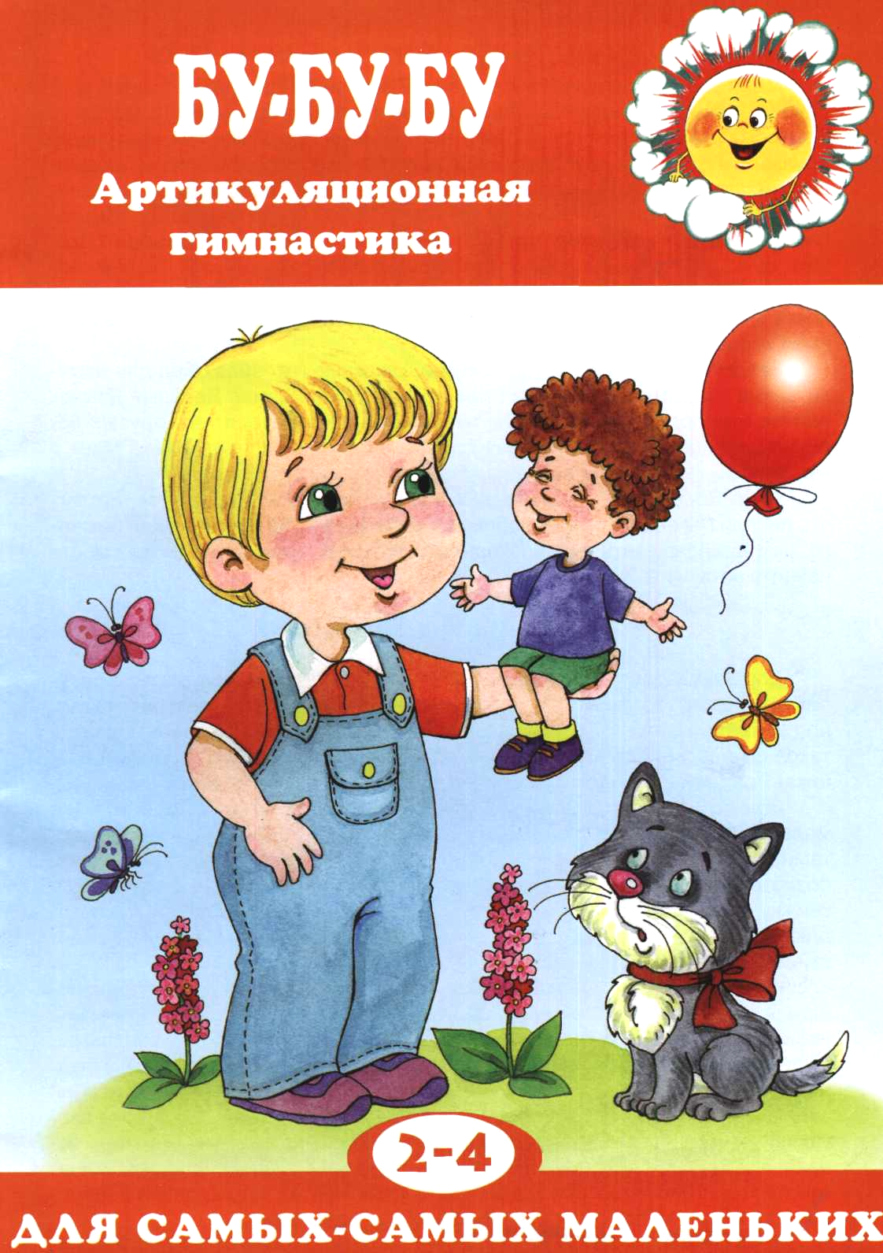
Мой дорогой маленький дружок!

Меня зовут Валентина Николаевна. Я логопед. Логопед учит детей красиво и правильно говорить. Много лет назад я познакомилась с Весёлым Язычком. Мы подружились и стали настоящими друзьями. Как настоящие друзья, мы доверяли друг другу свои секреты, вместе радовались и переживали неудачи. Однажды я предложила своему другу Весёлому Язычку написать книгу о его приключениях. И вот перед тобой новая книжка - о том, каким был Язычок в детстве. Читая эту историю, ты, дружок, сможешь показать ручками, ножками всё, о чём рассказывается в книжке. Ты научишь свой язычок делать гимнастику и массаж, как делала гимнастику и массаж мама своему сынку Весёлому Язычку, чтобы он стал сильным, ловким и умел хорошо говорить.
Запомни, пожалуйста, хорошенько, как мама готовила обед для Язычка, какие овощи и фрукты при этом использовала. А ещё Весёлый Язычок сейчас мне подсказывает, чтобы ты запомнил, как говорят его друзья: лошадка, петушок Фёдор, его жена курочка Нюра, их цыплята, кошка Маня с котятами и, конечно, собачка Кнопка, и научился им подражать.
Мы с Весёлым Язычком верим, что история тебе понравится, потому что писали мы её с большой любовью к тебе. Ну вот. Теперь подожди немного, нам нужно сказать ещё несколько слов твоей маме. А потом "вы вместе начнёте читать нашу книжку.
Несколько слов маме
Дорогие взрослые, книги, которые можно не просто слушать, а со-у-частво-вать в них: звукоподражанием, жестом, мимикой, движениями рук, ног, удивительным образом воздействуют на детей. Деткам очень нравится такое соучастие, потому что в совместной деятельности со взрослым возникает радость творчества.
Пожалуйста, не просто читайте, а проигрывайте с малышом истории о маленьком Язычке, импровизируйте вместе. Пусть ребёнок пытается жестами, движениями и звукоподражаниями передать характер персонажа, создать его образ. И если малыш будет просить вас вновь и вновь читать эту книжку, знайте, что вы с ним вместе со-творили свою собственную историю, которая поможет вашему сыну или дочке совершать маленькие радостные открытия в себе и окружающем мире.
В этой книге артикуляционная гимнастика и отработка звукопроизношения сочетается с забавными движениями и жестами. Поэтому освоение развивающего материала будет и увлекательным, и несложным для самых маленьких. Обращайте свое внимание на произнесение ребёнком «трудных» твёрдых и мягких согласных (шь-щь, с-сь), но не ставьте перед собой задачи добиваться чистого звукопроизношения и ни в коем случае не заставляйте малыша. С самыми маленькими мы пока только тренируемся, осваивая звуки родного языка. Все звукоподражания и движения вы выполняете по ходу книги, поэтому делайте в нужных местах паузы, давая ребёнку возможность что-то повторить или показать. Удачи вам.
Как мама готовила обед для Весёлого Язычка
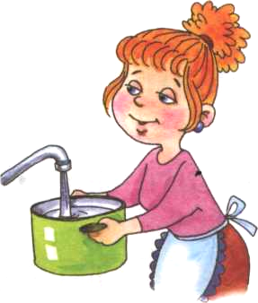
Сегодня на обед мама решила приготовить крохе Язычку борщ. Она взяла кастрюльку. Открыла кран: «Чик-чик» (покажи рукой, как мама открыла кран, и повтори) и налила воды: «Сссс...» (Повтори - «сссс...»). Поставила кастрюльку с водой на плиту и включила её: «Чик-чик» (покажи и повтори). Когда вода в кастрюльке бурно закипела: «Буль-буль-буль», мама посолила воду
(покажи движениями пальчиков, как мама посолила воду) и бросила в кипящую воду 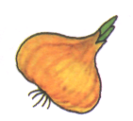 луковицу: «Буль». (Как она булькнула?) Затем, мама почистила овощи: картошку 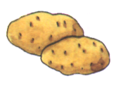, морковку 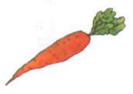 и свёклу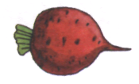 (покажи, как мама чистила овощи). Помыла овощи 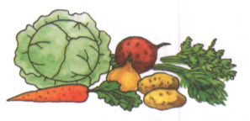 : «Ссссь...» (повтори) и мелко порезала их (покажи, как мама резала овощи). Положила овощи в кипящую воду: «Буль-буль-буль». Потом мама порезала капусту 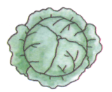(покажи, как мама резала капусту). И бросила её тоже в кастрюльку: «Буль-буль». Когда овощи сварились, мама добавила в борщ мелко нарезанной зелени: петрушку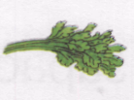и укроп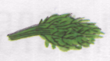. Как
вкусно запахло! Мама выключила плиту: «Чик-чик» (покажи и повтори). Налила в кастрюльку растительного масла и закрыла крышкой. «Вот и всё, борщ готов», - сказала мама.
-Надо приготовить фруктовый сок. Как ты думаешь, какие мама взяла фрукты?
Мама положила в соковыжималку яблоко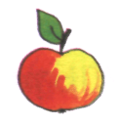,апельсин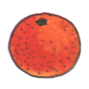 и банан 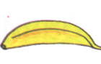... Включила соковыжималку: «Чик-чик» (покажи и повтори). Она заработала: «Вжииии...» (Повтори, как работала соковыжималка.) Вскоре мама
выключила её: «Чик-чик» (движение
рукой). Сок тоже был готов. Мама
покормила своего сыночка.
После обеда он крепко заснул и ему снились сладкие сны.

